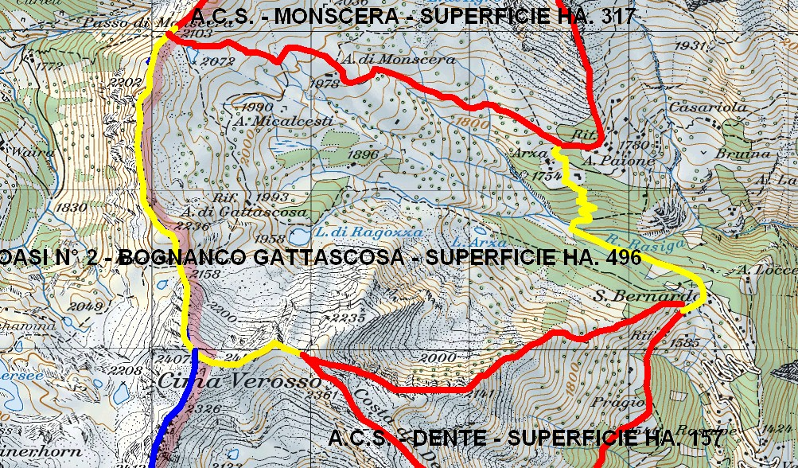
OASI N° 2 BOGNANCO GATTASCOSA ettari effettivi 496 con i seguenti confini: Dall’Oratorio di San Bernardo si risale la cresta fino al Sasso dei Corvi, poi seguendo la cresta si arriva alla Cima Verosso quota 2407, quindi lungo il confine di Stato fino alla Bocchetta di Gattascosa quota 2158, Passo del Monscera da qui si scende sulla vecchia strada militare e si arriva all’Alpe Paioni, poi si segue la strada fino al Rio Resiga e quindi lungo la strada fino all’Oratorio di San Bernardo.

